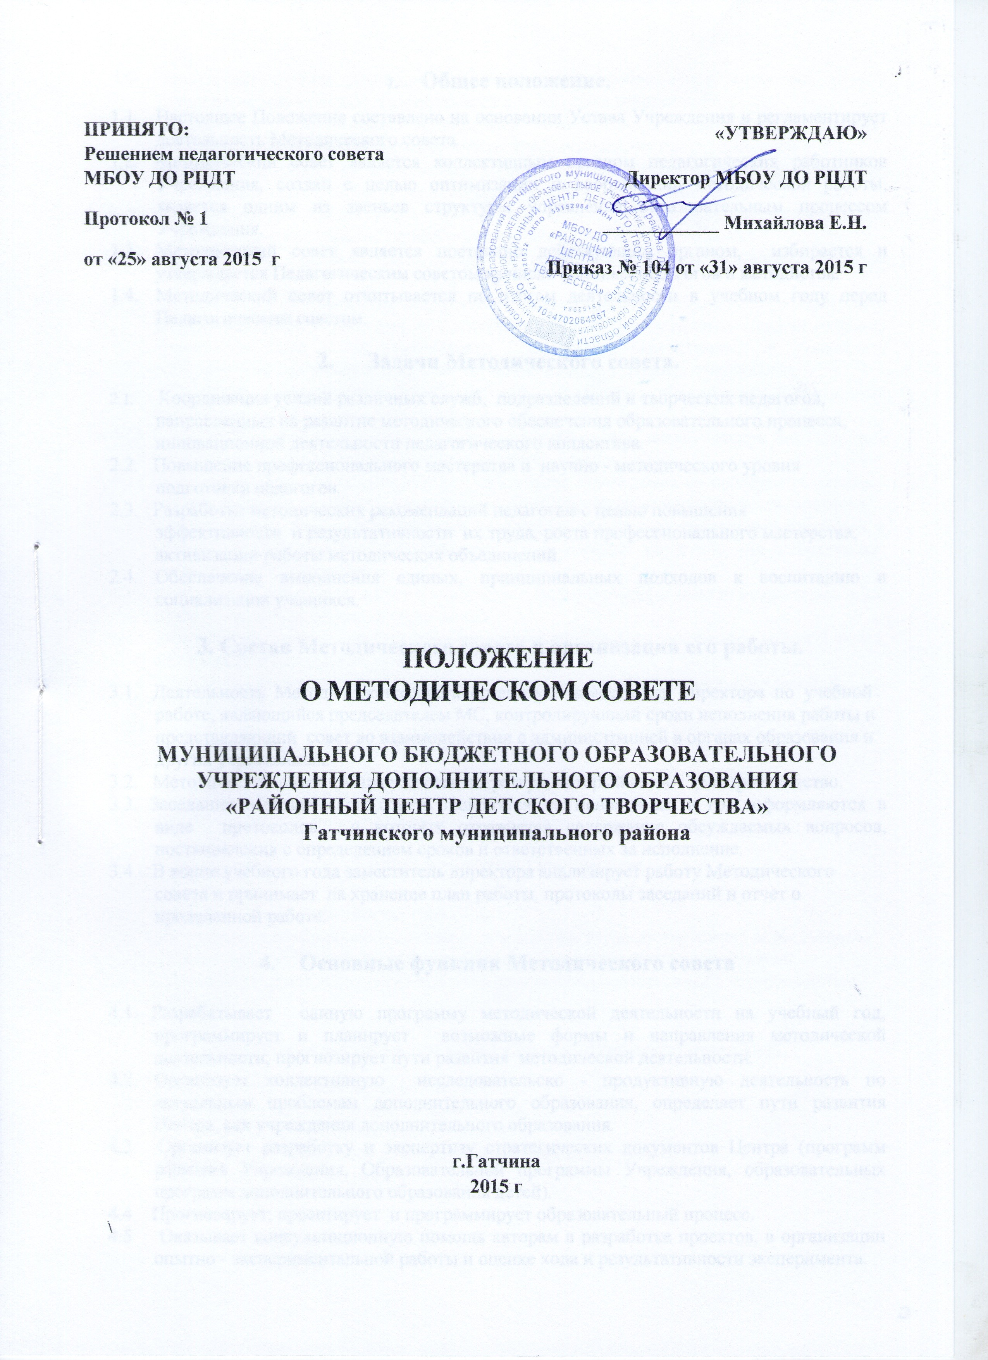

- Общее положение.
  - Настоящее Положение составлено на основании Устава Учреждения и регламентирует деятельность Методического совета.
  - Методический совет является коллективным органом педагогических работников Учреждения, создан с целью оптимизации и координации методической работы, является одним из звеньев структуры управления образовательным процессом Учреждения.
  - Методический совет является постоянно действующим органом, избирается и утверждается Педагогическим советом из числа опытных педагогов и методистов.
  - Методический совет отчитывается по итогам деятельности в учебном году перед Педагогическим советом.

2. Задачи Методического совета.
2.1. Координация усилий различных служб, подразделений и творческих педагогов,
направленных на развитие методического обеспечения образовательного процесса,
инновационной деятельности педагогического коллектива.
2.2. Повышение профессионального мастерства и научно - методического уровня
подготовки педагогов.
2.3. Разработка методических рекомендаций педагогам с целью повышения
эффективности и результативности их труда, роста профессионального мастерства,
активизации работы методических объединений.
2.4. Обеспечение выполнения единых, принципиальных подходов к воспитанию и социализации учащихся.

3. Состав Методического совета и организация его работы.

3.1. Деятельность Методического совета организует заместитель директора по учебной работе, являющийся председателем МС, контролирующий сроки исполнения работы и представляющий совет во взаимодействии с администрацией в органах образования и других учреждениях.
3.2. Методический совет избирает своего секретаря, который введет делопроизводство.
3.3. Заседания Методического совета проводятся не менее 4 раз в год, оформляются в виде протоколов, в которых отражается содержание обсуждаемых вопросов, постановления с определением сроков и ответственных за исполнение.
3.4. В конце учебного года заместитель директора анализирует работу Методического совета и принимает на хранение план работы, протоколы заседаний и отчет о проделанной работе.

4. Основные функции Методического совета

4.1. Разрабатывает единую программу методической деятельности на учебный год, программирует и планирует возможные формы и направления методической деятельности; прогнозирует пути развития методической деятельности.
4.2. Организует коллективную исследовательско - продуктивную деятельность по актуальным проблемам дополнительного образования, определяет пути развития Центра, как учреждения дополнительного образования.
4.3. Организует разработку и экспертизу стратегических документов Центра (программ развития Учреждения, Образовательной программы Учреждения, образовательных программ дополнительного образования детей).
4.4 Прогнозирует, проектирует и программирует образовательный процесс.
4.5 Оказывает консультационную помощь авторам в разработке проектов, в организации опытно - экспериментальной работы и оценке хода и результативности эксперимента.
4.6. Заслушивает отчеты руководителей объединений, проблемных и творческих групп о результатах деятельности, разрабатывает для них свои рекомендации.
4.7 Обобщает и распространяет имеющийся педагогический опыт по программному оснащению, педагогическим технологиям, педагогическому проектированию и т.д.
4.8. Дает рекомендации по повышению уровня квалификации педагогов, на основании анализа работы педагога и уровня педагогической и профессиональной подготовки.
4.9. Консультирует педагогов по проблемам инновационной деятельности, исследовательской работы, профессионального самосовершенствования.
4.10 Организует целенаправленную работу по развитию профессионального мастерства педагогов.
4.11 Анализирует и производит внутреннее рецензирование образовательных программ, разрабатываемых педагогами и представляет их на рассмотрение Педагогическому Совету, а затем - на утверждение директору; рассматривает и утверждает методические разработки и другой материал из опыта работы учреждения.
4.12 Изучает и координирует работу отдельных педагогов, объединений и временных творческих групп.
4.13 Проводит диагностику, анкетирование, разрабатывает аналитические таблицы для изучения состояния образовательного процесса в учреждении.
4.14 Рассматривает заявки педагогических работников Учреждения на проведение опытно- экспериментальной работы, на рецензирование программ, инвестиционных проектов.
4.15 Организует научно - методическую экспертизу новых образовательных программ и учебных планов, как отдельных педагогов, так и групп педагогов или структурных подразделений Учреждения.
4.16. Анализирует, систематизирует и утверждает дидактические и методические разработки педагогических работников учреждения.
4.17. Анализирует работу учебно - воспитательного процесса, составляет годовой отчет, отчитывается перед Педагогическим советом.
4.18 Организует информационное и методическое обеспечение контроля, его гласность.
4.19 Осуществляет общий контроль за образовательным процессом.
4.20 Вносит предложения по стимулированию и оценке инновационной деятельности педагогов, в том числе в ходе аттестации.
4.21 Оказывает помощь в реализации образовательных и досуговых программ.
4.22 Организует создание банка данных, картотек и т.д.
  - Может проводить заседания совместно с другими советами.

5.Срок действия Положения

  - Срок действия Положения неограничен.
  - При изменении нормативно-правовых документов, регламентирующих деятельность муниципальных бюджетных образовательных учреждений дополнительного образования детей, в документ вносятся изменения в соответствии с установленным порядком.

6. Методический совет ведет следующую документацию.
6.1. Список членов Методического Совета
6.2. Годовой план работы Методического Совета
6.3. Протоколы заседаний Методического Совета
6.4. Аналитические материалы по итогам проведения мероприятий.
6.5. Общий отчет по итогам года.

